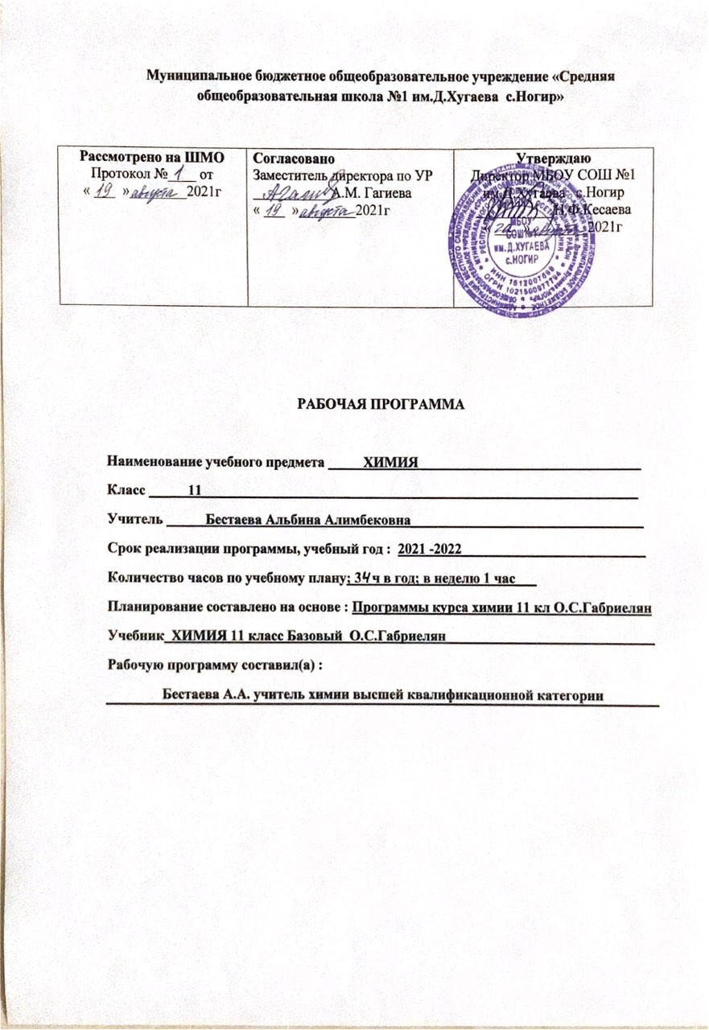
Рабочая программа по химии . Базовый уровень. 11 класс.
Планируемые результаты обучения.
Деятельность учителя в обучении химии в средней (полной) школе должна быть направлена на достижение обучающимися следующих личностных результатов:
— в ценностно-ориентационной сфере — осознание российской гражданской идентичности, патриотизма, чувства гордости за российскую химическую науку;
— в трудовой сфере — готовность к осознанному выбору дальнейшей образовательной траектории или трудовой деятельности;
— в познавательной (когнитивной, интеллектуальной) сфере — умение управлять своей познавательной деятельностью, го товность и способность к образованию, в том числе самообразованию, на протяжении всей жизни; сознательное отношение к непрерывному образованию как условию успешной профессиональной и общественной деятельности;
— в сфере сбережения здоровья — принятие и реализация ценностей здорового и безопасного образа жизни, неприятие вредных привычек (курения, употребления алкоголя, наркоти- ков) на основе знаний о свойствах наркологических и наркотических веществ.
Метапредметные результаты освоения выпускниками средней (полной) школы курса химии:
— использование умений и навыков различных видов познавательной деятельности, применение основных методов познания (системно-информационный анализ, наблюдение, измерение, проведение эксперимента, моделирование, исследовательская деятельность) для изучения различных сторон окружающей действительности;
— владение основными интеллектуальными операциями: формулировка гипотезы, анализ и синтез, сравнение и систематизация, обобщение и конкретизация, выявление причинно-следственных связей и поиск аналогов;
— познание объектов окружающего мира от общего через особенное к единичному;
— умение генерировать идеи и определять средства, необходимые для их реализации;
— умение определять цели и задачи деятельности, выбирать средства реализации цели и применять их на практике;
— использование различных источников для получения химической информации, понимание зависимости содержания и формы представления информации от целей коммуникации и адресата;
— умение продуктивно общаться и взаимодействовать в процессе совместной деятельности, учитывать позиции других участников деятельности, эффективно разрешать конфликты;
— готовность и способность к самостоятельной информационно-познавательной деятельности, включая умение ориентироваться в различных источниках информации, критически оценивать и интерпретировать информацию, получаемую из различных источников;
— умение использовать средства информационных и коммуникационных технологий (далее — ИКТ) в решении когнитивных, коммуникативных и организационных задач с соблюдением требований эргономики, техники безопасности, гигиены, ресурсосбережения, правовых и этических норм, норм информационной безопасности;
— владение языковыми средствами, в том числе и языком химии — умение ясно, логично и точно излагать свою точку зрения, использовать адекватные языковые средства, в том числе и символьные (химические знаки, формулы и уравнения).
Предметными результатами изучения химии на базовом уровне на ступени среднего (полного) общего образования являются:
1) в познавательной сфере:
— знание (понимание) изученных понятий, законов и теорий;
— умение описывать демонстрационные и самостоятельно проведенные эксперименты,
— умение классифицировать химические элементы, простые и сложные вещества, в том числе и органические соединения, химические реакции по разным основаниям;
— умение характеризовать изученные классы неорганических и органических соединений, химические реакции;
— готовность проводить химический эксперимент, наблюдать за его протеканием, фиксировать результаты самостоятельного и демонстрируемого эксперимента и делать выводы;
— умение формулировать химические закономерности, прогнозировать свойства неизученных веществ по аналогии со свойствами изученных;
— поиск источников химической информации, получение необходимой информации, ее анализ, изготовление химического информационного продукта и его презентаци— владение обязательными справочными материалами: Периодической системой химических элементов Д. И. Менделеева, таблицей растворимости, электрохимическим рядом напряжений металлов, рядом электроотрицательности — для характеристики строения, состава и свойств атомов элементов химических элементов I–IV периодов и образованных ими простых и сложных веществ;
— установление зависимости свойств и применения важнейших органических соединений от их химического строения, в том числе и обусловленных характером этого строения (предельным или непредельным) и наличием функциональных групп;
— моделирование молекул важнейших неорганических и органических веществ;
— понимание химической картины мира как неотъемлемой части целостной научной картины мира;
2) в ценностно-ориентационной сфере — анализ и оценка последствий для окружающей среды бытовой и производственной деятельности человека, связанной с производством и переработкой важнейших химических продуктов;
3) в трудовой сфере — проведение химического эксперимента; развитие навыков учебной, проектно-исследовательской, творческой деятельности при выполнении индивидуального проекта по химии;
4) в сфере здорового образа жизни — соблюдение правил безопасного обращения с веществами, материалами и химическими процессами; оказание первой помощи при отравлениях, ожогах и других травмах, связанных с веществами и лабораторным оборудованием.
■ СОДЕРЖАНИЕ КУРСА
Базовый уровень. 11 класс
Содержание курса характеризуется целостностью и системностью учебного предмета, на освоение которого отведено небольшое, жестко лимитированное учебное время. Отобранное для базового обучения химии содержание позволяет изучать его и в режиме 1 час в неделю.
ОБЩАЯ ХИМИЯ
Периодический закон и строение атома
Открытие Д. И. Менделеевым Периодичес- к о г о з а к о н а . Первые попытки классификации химических элементов. Важнейшие понятия химии: атом, относительная атомная и молекулярная массы. Открытие Д. И. Менделеевым Периодического закона. Периодический закон в формулировке Д. И. Менделеева.
Периодическая система Д. И. Менделеева. Периодическая система Д. И. Менделеева как графическое отображение Периодического закона. Различные варианты Периодической системы. Периоды и группы. Значение Периодического закона и Периодической системы.
Строение атома. Атом — сложная частица. Открытие элементарных частиц и строения атома. Ядро атома: прото- ны и нейтроны. Изотопы. Изотопы водорода. Электроны. Электронная оболочка. Энергетический уровень. Орбитали: s и р-. dОрбитали. Распределение электронов по энергетическим уровням и орбиталям. Электронные конфигурации атомов хи- мических элементов. Валентные возможности атомов химических элементов.
Периодический закон и строение атома. Современное понятие химического элемента. Современная формулировка Периодического закона. Причина периодичности в изменении свойств химических элементов. Особенности заполнения энергетических уровней в электронных оболочках атомов переходных элементов. Электронные семейства элементов: s- и р-элементы; d- и f-элементы.
Строение вещества
Ковалентная химическая связь. Понятие о ковалентной связи. Общая электронная пара. Кратность ковалентной связи. Электроотрицательность. Перекрывание электронных орбиталей. сигмa- и p связи. Ковалентная полярная и ковалентная неполярная химические связи. Обменный и донорно-акцепторный механизмы образования ковалентной связи. Вещества молекулярного и немолекулярного строения. Закон постоянства состава для веществ молекулярного строения.
Ионная химическая связь. Катионы и анионы. Ионная связь и ее свойства. Ионная связь как крайний случай ковалентной полярной связи. Формульная единица вещества. Относительность деления химических связей на типы.
Металлическая химическая связь. Общие физические свойства металлов. Зависимость электропроводности металлов от температуры. Сплавы. Черные и цветные сплавы.
Агрегатные состояния вещества. Газы. Закон Авогадро для газов. Молярный объем газообразных веществ (при н. у.). Жидкости.
Водородная химическая связь. Водородная связь как особый случай межмолекулярного взаимодействия. Механизм ее образования и влияние на свойства веществ (на примере воды). Использование воды в быту и на производстве. Внутримолекулярная водородная связь и ее биологическая роль.
Типы кристаллических решеток. Кристаллическая решетка. Ионные, металлические, атомные и молекулярные кристаллические решетки. Аллотропия. Аморфные вещества, их отличительные свойства.
Чистые вещества и смеси. Смеси и химические со- единения. Гомогенные и гетерогенные смеси. Массовая и объем-ная доли компонентов в смеси. Массовая доля примесей. Решение задач на массовую долю примесей. Классификация веществ по степени их чистоты.
Дисперсные системы. Понятие дисперсной системы. Дисперсная фаза и дисперсионная среда. Классификация дисперсных систем. Коллоидные дисперсные системы. Золи и гели. Значение дисперсных систем в природе и жизни человека.
Электролитическая диссоциация
Р а с т в о р ы. Растворы как гомогенные системы, состоящие из частиц растворителя, растворенного вещества и продуктов их взаимодействия. Растворение как физикохимический процесс. Массовая доля растворенного вещества. Типы растворов. Молярная концентрация вещества. Минеральные воды.
Т е о р и я э л е к т р о л и т и ч е с к о й д и с с о ц и а ц и и. Электролиты и неэлектролиты. Степень электролитической диссоциации. Сильные и слабые электролиты. Уравнения электролитической диссоциации. Механизм диссоциации. Ступенчатая диссоциация. Водородный показатель.
К и с л о т ы в свете теории электролитической диссоциации. Общие свойства неорганических и органических кислот. Условия течения реакций между электролитами до конца. Специфические свойства азотной, концентрированной серной и муравьиной кислот.
Основания в свете теории электролитической диссоциации, их классификация и общие свойства. Амины как орга нические основания. Сравнение свойств аммиака, метилами на и анилина.
С о л и в свете теории электролитической диссоциации, их классификация и общие свойства. Соли кислые и осно́вные. Соли органических кислот. Мыла. Электрохимический ряд напряжений металлов и его использование для характеристики восстановительных свойств металлов.
Г и д р о л и з. Случаи гидролиза солей. Реакция среды (рН) в растворах гидролизующихся солей. Гидролиз органических веществ, его значение.
Химические реакции
Классификация химических реакций. Ре акции, идущие без изменения состава веществ. Классификация по числу и составу реагирующих веществ и продуктов реакции. Реакции разложения, соединения, замещения и обмена в неорганической химии. Реакции присоединения, отщепления, замещения и изомеризации в органической химии. Реакции полимеризации как частный случай реакций присоединения.
Тепловой эффект химических реакций. Экзо- и эндотермические реакции. Термохимические уравнения. Расчет количества теплоты по термохимическим уравнениям.
Скорость химических реакций. Понятие о скорости химических реакций, аналитическое выражение. Зависимость скорости реакции от концентрации, давления, температуры, природы реагирующих веществ, площади их соприкосновения. Закон действующих масс. Решение задач на химическую кинетику.
К а т а л и з. Катализаторы. Катализ. Гомогенный и гетеро генный катализ. Примеры каталитических процессов в промышленности, технике, быту. Ферменты и их отличия от неорганических катализаторов. Применение катализаторов и ферментов.
Химическое равновесие. Обратимые и необратимые реакции. Химическое равновесие и способы его смещения на примере получения аммиака. Синтез аммиака в промышленности. Понятие об оптимальных условиях проведения технологического процесса.
Окислительно-восстановительные процессы. Окислительно-восстановительные реакции. Окислитель и восстановитель. Окисление и восстановление. Составление уравнений окислительно-восстановительных реакций методом электронного баланса.
Общие свойства металлов. Химические свойства металлов как восстановителей. Взаимодействие металлов с неметаллами, водой, кислотами и растворами солей. Металлотермия.
Коррозия металлов как окислительновосстановительный процесс. Способы защиты металлов от коррозии.
Общие свойства неметаллов. Химические свойства неметаллов как окислителей. Взаимодействие с металлами, водородом и другими неметаллами. Свойства неметаллов как восстановителей. Взаимодействие с простыми и сложными веществами-окислителями. Общая характеристика галогенов.
Электролиз. Общие способы получения металлов и не металлов. Электролиз растворов и расплавов электролитов на примере хлорида натрия. Электролитическое получение алюминия. Практическое значение электролиза. Гальванопластика и гальваностегия.
Заключение. Перспективы развития химической науки и химического производства. Химия и проблема охраны окружающей среды.
Демонстрации. Различные формы Периодической системы Д. И. Менделеева. Модель кристаллической решетки хлорида натрия. Образцы минералов с ионной кристаллической решеткой: кальцита, галита. Модели кристаллических решеток «сухого льда» (или иода), алмаза, графита (или кварца). Модель молярного объема газов. Три агрегатных состояния воды. Образцы различных дисперсных систем: эмульсий, суспензий, аэрозолей, гелей и золей. Коагуляция. Синерезис. Эффект Тиндаля. Испы- тание растворов электролитов и неэлектролитов на предмет диссоциации. Зависимость степени электролитической диссоциации уксусной кислоты от разбавления раствора. Примеры реакций ионного обмена, идущих с образованием осадка, газа или воды. Химические свойства кислот: взаимодействие с металлами, основными и амфотерными оксидами, основаниями (щелочами и нерастворимыми в воде), солями. Взаимодействие азотной кислоты с медью. Обугливание концентрированной серной кислотой сахарозы. Химические свойства щелочей: реакция нейтрализации, взаимодействие с кислотными оксидами, солями. Разложение нерастворимых в воде оснований при нагревании. Химические свойства солей: взаимодействие с металлами, кислотами, щелочами, с другими солями. Гидролиз карбида кальция. Изучение рН растворов гидролизующихся солей: карбонатов щелочных металлов, хлорида и ацетата аммония. Экзотермические и эндотермические химические реакции. Тепловые явления при растворении серной кислоты и аммиачной селитры. Зависимость скорости реакции от природы веществ на примере взаимодействия растворов различных кислот одинаковой концентрации с одинаковыми кусочками (гранулами) цинка и одинаковых кусочков разных металлов (магния, цинка, железа) с раствором соляной кислоты. Взаимодействие растворов серной кислоты с растворами тиосульфата натрия различной концентрации и температуры. Модель кипящего слоя. Разложение пероксида водорода с помощью неорганических катализаторов (FeCl2, KI) и природных объектов, содержащих каталазу (сырое мясо, картофель). Простейшие окислительно-восстановительные реакции: взаимодействие цинка с соляной кислотой и железа с сульфатом меди (II). Модель электролизера. Модель электролизной ванны для получения алюминия.
Лабораторные опыты. Определение типа кристаллической решетки вещества и описание его свойств. Ознакомление с дисперсными системами.
Реакции, идущие с образованием осадка, газа или воды. Взаимодействие соляной кислоты с цинком, оксидом меди (II), гидроксидом меди (II), карбонатом кальция. Взаимодействие раствора гидроксида натрия с соляной кислотой в присутствии фенолфталеина, с раствором хлорида железа (III), с раствором соли алюминия. Взаимодействие раствора сульфата меди (II) с железом, известковой водой, раствором хлорида кальция. Получение гидрокарбоната кальция взаимодействием известковой воды с оксидом углерода (IV) (выдыхаемый воздух). Испытание индикатором растворов гидролизующихся и негидролизующихся солей. Реакция замещения меди железом в растворе сульфата меди (II). Получение кислорода разложением пероксида водорода с помощью диоксида марганца. Получение водорода взаимодействием кислоты с цинком. Ознакомление с препаратами бытовой химии, содержащими энзимы.
Практическая работа № 1. Получение и распознавание газов. Практическая работа № 2. Решение экспериментальных задач на идентификацию неорганических и органических соединений.
КАЛЕНДАРНО-ТЕМАТИЧЕСКОЕ ПЛАНИРОВАНИЕ

№  урока | Тема урока |  | Дата
 |  |  | По плану | По факту
Тема 1. Периодический закон и строение атома ( 4 часа)
1 | Вводный инструктаж. Открытие Д.И.Менделеевым Периодического закона.
2 | Периодическая система химических элементов Д.И. Менделеева
3 | Строение атома
4 | Периодический закон и строение атома
Тема 2. Строение вещества. (11 часов)
1 | Ковалентная химическая связь.
2 | Ионная химическая связь
3 | Металлы и сплавы. Металлическая химическая связь
4 | Агрегатные состояния веществ. Водородная связь
5 | Типы кристаллических решеток.
6 | Чистые вещества и смеси
7 | Решение задач
8 | Дисперсные системы
9 | Практическая работа 1.Получение,собирание и распознавание газов: водорода, кислорода, углекислого газа, аммиака.
10 | Повторение и обобщение тем «Строение атома»и «Строение вещества», подготовка к контрольной работе.
11 | Контрольная работа №1 «Строение атома» и «Строение вещества»
Тема 3. Электролитическая диссоциация ( 7 часов)
1 | Растворы
2 | Электролиты и неэлектролиты.
3 | Кислоты в свете ТЭД
4 | Основания в свете ТЭД
5 | Соли в свете ТЭД
6 | Гидролиз
7 | Практическая работа 2. Решение экспериментальных задач на идентификацию неорганических и органических соединений.
Тема 4. Химические реакции( 11 часов)
1 | Классификация химических реакций
2 | Скорость химической реакции
3 | Катализ
4 | Обратимость химических реакций. Химическое равновесие
5 | Окислительно-восстановительные реакции.(ОВР)
6 | Электролиз
7 | Общие свойства металлов.
8 | Коррозия металлов.
9 | Общие свойства неметаллов
10 | Повторение и обобщение темы» Химические реакции» Подготовка к контрольной работе
11 | Контрольная работа 2 по теме «Химические реакции»
1 | Резервное время (1час)
34 | Всего часов по курсу

